Dne 23. 11.2013 se v Ostravě konala nejvyšší soutěž ml. žáků – Přebor republiky.

Sešlo se tu více než 300 závodníků ze 120 českých a moravských klubů. Náš oddíl reprezentovalo celkem 9 šampionů. Naši nejlepší borci, kteří se nominovali z Českého poháru a krajského přeboru. Po vynikajícím výsledku starších žáků, kteří na nejvyšší soutěži vybojovali neuvěřitelných 5 medailí, měli v „plánu“ tři medailová umístění. Už během prvního zápasu bylo jasné, že nám dnes slunce nesvítí.

Favorit na medaili, Šimon Filipec se v prvním zápase se svým soupeřem trápil a nedokázal ho hodit na bodované skóre. Výrokem rozhodčích prohrál na 1 pomocný bod. Výrok rozhodčích vyvolal v hale obrovskou nevoli přihlížejících. Po vznesení protestu vyhodnotil hlavní rozhodčí rozhodnutí jako špatné a hrubě poškozující našeho závodníka. Oba provinilí rozhodčí byli pokáráni a zbaveni finanční náhrady v soutěži. Podle pravidel však byl výrok neodvolatelný. Nezbylo, než přijmout omluvu, a ujištění že k poškození našeho závodníka nedošlo ve špatném úmyslu, ale hrubou chybou. Šimonův protivník v dalším kole vypadl a nevytáhl ho tak do oprav. Náš poškozený bojovník odešel s přesvědčením, že příští rok to bude jinak. Šíma je hráč a slepí rozhodčí mu už nikdy nezkazí jeho snahu, dřinu a touhu zvítězit. Jeho roční příprava nebyla marná. Má našlápnuto hodně vysoko, a příští rok to dokáže.
Šimonova epizoda se zapsala na dalším výkonu našich závodníků. Favoriti se nesmírně trápili a vůbec nepředváděli výkony, na které mají natrénováno. Kubíček a Kissa vypadli v prvním kole. Koloušek vybojoval jeden vítězný zápas a skončil ve druhém kole. Darina Klímová sbírala na mistrovství zkušenosti a s jejím výraznějším umístěním se nepočítalo. Proto je její devátá příčka úspěchem. Oživení se dostavilo až se startem Daniela Šimka, který po prohraném semifinále obsadil hodnotné páté místo.
A potom to přišlo. Simona Gregušová měla v těžké váze velkou konkurenci a prala se jako lev. Její vůle po vítězství a absolutní nasazení slavily úspěch. I když Simča oplakala stříbro, tak bronzová medaile je obrovský úspěch a otevírá jí dveře do klubové síně slávy. Simona je oporou oddílu a její poctivá příprava bude za čas znát výrazněji než na Přeboru republiky. Nikolas Hromják si sáhl až na dno a bronzovou medaili doslova urval. Obrovsky k tomu přispěla účast rodičů, kteří mu fandili. Svoji poctivou přípravu zúročil a při jeho velkém talentu už to bude jen lepší. Je sedmým chlapem v pořadí, který se zapíše do klubové síně slávy a patří mu obrovské gratulace.
Nejvýraznějšího a obrovského úspěchu dosáhla Karolína Kubíčková, která vybojovala svůj první velký titul přeborníka republiky. Svoji největší a dlouhodobou rivalku porazila poprvé před měsícem na velké ceně v Rimavské Sobotě. Na mistrovství vítězství zopakovala ve velkém stylu, když Annu Třináctou z Břeclavi zahodila na ipon už v semifinále. Finálový zápas s papírově slabší soupeřkou už byl pro Karolínu jen exhibicí. Zaslouží si obrovské gratulace.
Mladší žáci splnili i přes všechny překážky a problémy svůj úkol, 3 medaile a titul. Jejich výsledky dopomohly klubu k udržení v první desítce nejúspěšnějších kolektivů ČSJu, kterých je celkem 168. Letošní sezóna byla počtem medailí z nejvyšší soutěže nejúspěšnější za celé období 15 let fungování klubu. Získali jsme očekávaných 10 medailí a 1 titul. Naše benjamínky čeká ještě mistrovství Moravy.

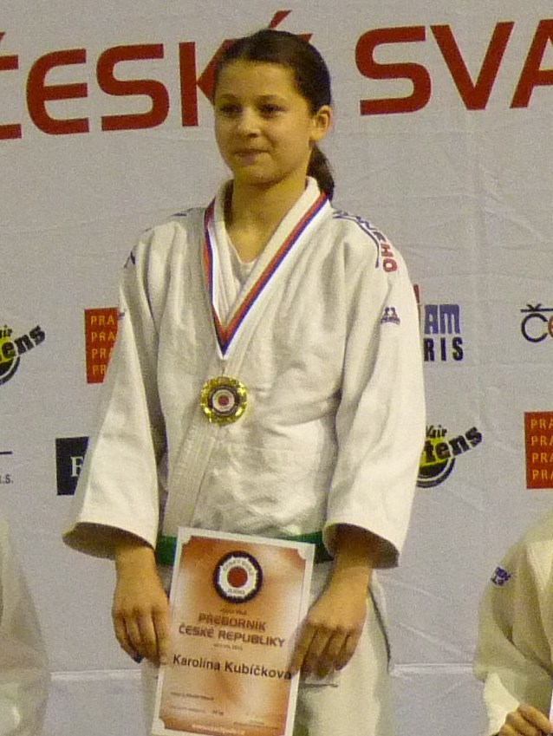
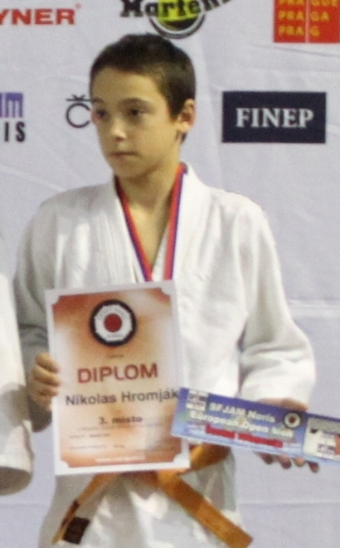
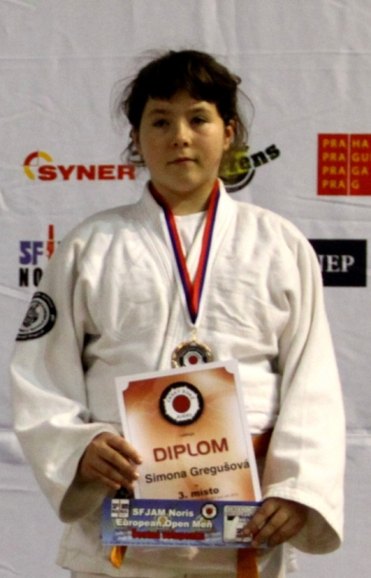

Simona Nikolas Karolína

